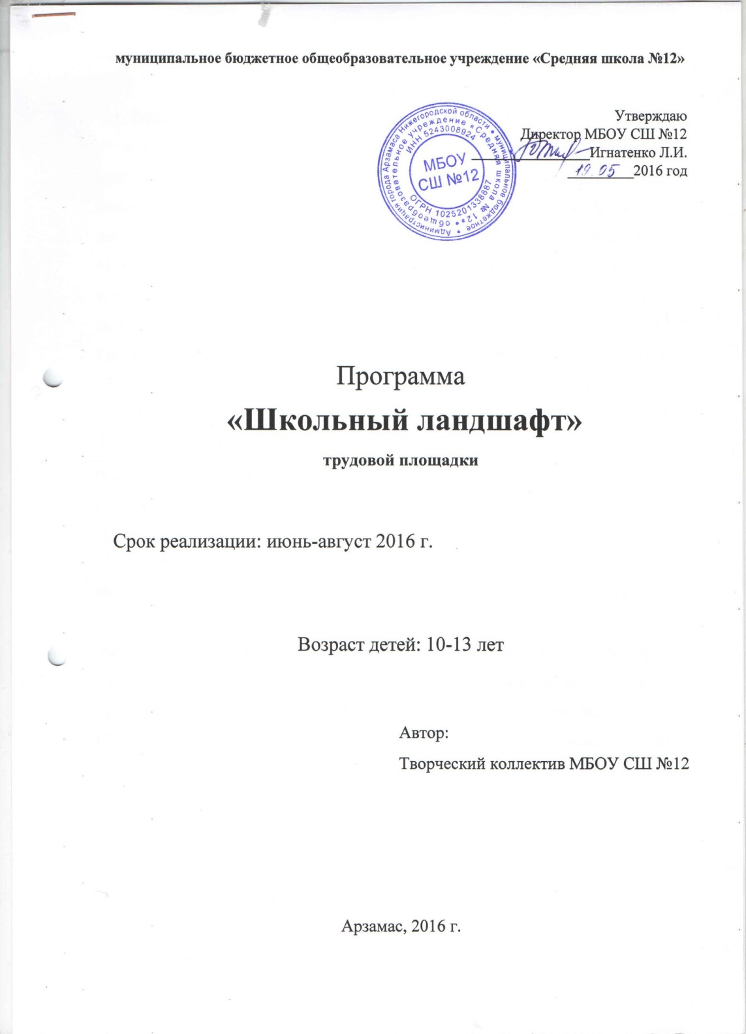

Пояснительная записка
1. Обоснование разработки программы
Взаимодействие людей растениями не только способствует гармонизации межличностных отношений, но и является дополнительным каналом взаимодействия личности с окружающим миром, что имеет особое значение для детей, так как они испытывают в этом трудности. Близкое знакомство с объектами природы в действии, установление причинно-следственных связей в естественных условиях формирует у школьников собственные интересы и склонности.
Работа трудовой площадки представляет собой комплексную форму, объединяющую в себе работу по благоустройству школьной территории и проведение тематических мероприятий.
Работа экологической площадки наиболее полно способствует так же расширению и углублению знаний о природе; развивает практические навыки работы с растениями и формирует уважительное отношение к физическому труду.
Программа работы трудовой площадки, способствует воспитанию любви к малой Родине и ее богатствам, выработке у подростков экологического мировоззрения в целом.
Используя методику коллективных творческих дел, дети и подростки примут участие в практических природоохранных акциях, в подготовке и проведении интеллектуальных игр, викторин, конкурсов и других мероприятий.
Педагог помогает ребенку приобрести необходимые знания и навыки, которые пригодятся ему в дальнейшей жизни. Данная программа трудовой площадки является логическим продолжением образовательного процесса.

2.Участники программы
По продолжительности программа является краткосрочной.
Трудовая площадка комплектуется из числа учащихся 5 –7- 8 классов, продолжительность пребывания на оздоровительной площадке - 15 дней, количество детей – 30-35 человек.
Цель:
Формирование практических навыков по уходу за растениями, оздоровление учащихся, развитие творческих, организаторских способностей, формирование уважительного отношения к физическому труду, формирование экологического мировоззрения.
Задачи:
1. Обеспечить развитие экологического мышления:
- стимулировать учащихся к постоянному пополнению знаний об окружающей среде;
- приобщение детей к изучению природы, истории родного края, осознанию связей между человеком и природой;
2. Развить творческие, организаторские способности личности ребёнка:
- вовлечение каждого участника смены в процесс организации коллективно–творческой и исследовательской деятельности;
- развитие инициативы и самостоятельности
- включение ребёнка в различные виды деятельности с учетом его возможностей и интересов;
3. Способствовать развитию умений и навыков ухода за растениями:
-развитие знаний об особенностях растений
- развитие навыков практической работы.
4. Оздоровить школьников:
- формирование у детей здорового образа жизни, его ценностей,
- содействие нормальному физическому развитию.

3. Принципы деятельности площадки.
1. Принцип самореализации детей в условиях площадки предусматривает: осознание ими целей и перспектив предполагаемых видов деятельности; добровольность включения детей в ту или иную деятельность, учёт возрастных и индивидуальных особенностей; создание ситуации успеха, поощрение достигнутого.
2. Принцип включенности детей в социально значимые отношения предусматривает: обеспечение гарантии свободного выбора деятельности и права на информацию; создание переключения с одного вида деятельности на другой в рамках дня; предоставление возможности и право отстаивать свое мнение.
3. Принцип взаимосвязи педагогического управления и детского самоуправления предусматривает: приобретение опыта организации коллективной деятельности и самоорганизации в ней; защиту каждого ребенка от негативных проявлений и вредных привычек, формирование чувства ответственности за свои поступки и действия.
4. Принцип сочетания воспитательных мероприятий с трудовой деятельностью детей предусматривает режим дня, обеспечивающий разумное сочетание всех видов деятельности в рамках дня; активное участие детей во всех видах деятельности.

4. Механизм реализации программы.
I Подготовительный этап:
- Разработка программы.
- Побор кадров.
II. Организационный этап:
1 Знакомство
3 Сплочение обучающихся
4 Формирование законов и условий совместной деятельности
5 Подготовка к дальнейшей жизнедеятельности по Программе
III. Основной этап
1 Содружество детей и взрослых
2 Коллективная и индивидуальная деятельность
IV. Заключительный этап:
1 Психолого-социально-педагогический анализ результатов
5. Формы и методы работы:
1.Игровые программы.
2.Познавательно – развлекательные мероприятия.
3.Экологические акции.
4.Спортивные турниры.
5.Викторины
8.Экскурсии.
9.Тематические дни.
6.Прогнозируемые результаты реализации программы
Организационно - пропагандистские умения:
Применение знаний законодательства об охране природы;
Планирование практических дел по охране природы;
Пропаганда здорового образа жизни.

Практические умения:
Формирования первичных навыков ухода за растениями (прополка, полив, рыхление).
Формирование первичных навыков ландшафтного дизайна ( оформление клумб, стрижка кустов)

Поведенческие умения:
Формирование умений правильного поведения в природе;
Умение выбора места и устройства бивуака.

7. Режим дня трудовой площадки:
8.45 - 9.00 - Сбор детей;
9.00 - 11.00 - трудовые будни (работа на пришкольном участке);
11.00-11.30 - уборка рабочего инструмента, подготовка к обеду;
11.30-12.00-обед;
12.00 - 13.00 - активный отдых

